KHOA QUẢN TRỊ KINH DOANH

TIỂU LUẬN
MÔN: QUẢN TRỊ CUNG ỨNG

Đề tài: So sách chuỗi cung ứng coffee của hai thương hiệu Trung Nguyên và Starbucks.

Giáo viên hướng dẫn: TS. ĐOÀN NGỌC DUY LINH

STT HỌ VÀ TÊN MSSV
1 HÀ TRỌNG HOÀNG DUNG 12008121
2 ĐẶNG HUỲNH THÚY HẰNG 13030601
3 NGUYỄN THỊ THANH HOA 13033741
4 NGUYỄN THỊ THANH NHÀN 13018231
5 NGUYỄN THỊ ÁI NHÂN 13036411
6 LÝ THỊ MỸ NGÂN 12055311
7 NGUYỄN VIỆT OANH 13037361
8 ĐÀO DUY QUANG 13051701
9 HUỲNH QUAN QUÂN 13094581
10 PHẠM THỊ BÍCH THUYỀN 13042751
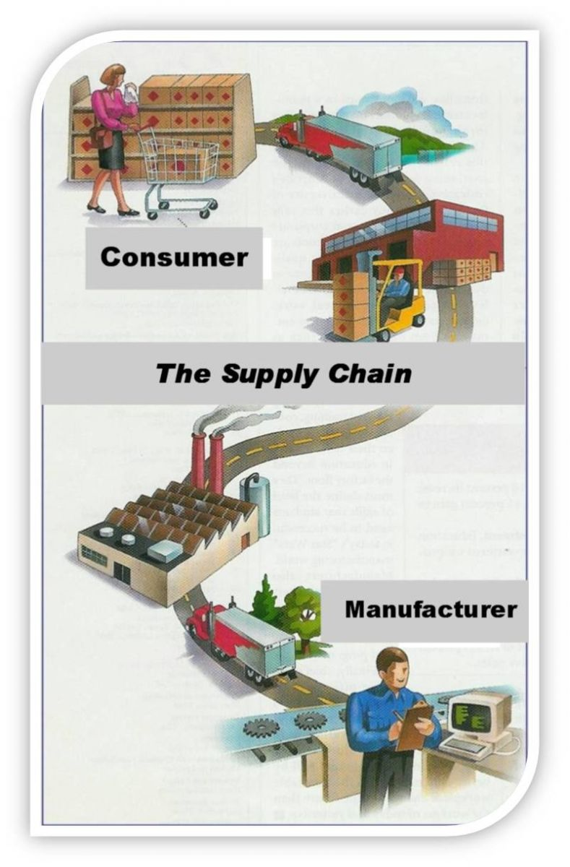
- Khái niệm:
- Chuỗi cung ứng là gì?
- Chuỗi cung ứng là một hệ thống của các tổ chức, con người, các hoạt động, thông tin và tài nguyên liên quan đến sự vận động của sản phẩm hay dịch vụ từ nhà cung cấp (chuỗi cung ứng) đến khách hàng. Các hoạt động chuỗi cung ứng chuyển đổi tài nguyên tự nhiên, nguyên vật liệu thô và các thành phần thành sản phẩm hoàn chỉnh được vận chuyển tới khách hàng. Trong hệ thống chuỗi cung ứng phức tạp, các sản phẩm người dùng có thể quay trở lại chuỗi cung ứng bất cứ chỗ nào mà giá trị còn lại có thể tái chế.
- Chuỗi cung ứng bao gồm tất cả những vấn đề liên quan trực tiếp hay gián tiếp nhằm thoả mãn nhu cầu của khách hàng. Chuỗi cung ứng không chỉ bao gồm nhà sản xuất, nhà cung cấp mà còn liên quan đến nhà vận chuyển, nhà kho, nhà bán lẻ và khách hàng.

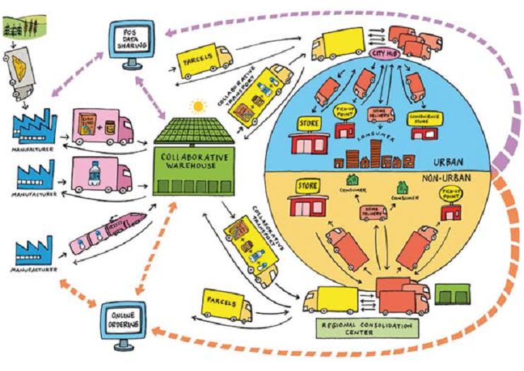
- Quản trị chuỗi cung ứng là gì?
- Một số khái niệm về quản trị chuỗi cung ứng:
- “Chuỗi cung ứng là sự liên kết các công ty nhằm đưa sản phẩm hay dịch vụ ra thị trường” *– Fundamentals of Logistics Management of Douglas M. Lambert, James R. Stock and Lisa M. Ellram
- “Chuỗi cung ứng bao gồm mọi công đoạn có liên quan trực tiếp hay gián tiếp, đến việc đáp ứng nhu cầu khách hàng. Chuỗi cung ứng không chỉ gồm nhà sản xuất và nhà cung cấp, mà còn nhà vận chuyển, kho, người bán lẻ và khách hàng” **– Supply Chain Management: strategy, planning and operation of Chopra Sunil and Peter Meindl
- “Chuỗi cung ứng là một mạng lưới các lựa chọn sản xuất và phân phối nhằm thực hiện các chức năng thu mua nguyên liệu, chuyển đổi nguyên liệu thánh bán sản phẩm, thành phẩm và phân phối chúng cho khách hàng” ***- An introduction to supply chain management – Ganesham, Ran and Terry P.Harrision
- Quản trị chuỗi cung ứng là sự phối hợp của sản xuất, tồn kho, địa điểm và vận chuyển giữa các thành viên tham gia trong chuỗi cung ứng nhằm đáp ứng nhịp nhàng và hiệu quả các nhu cầu của thị trường.
- Các thành phần của chuỗi cung ứng
+ Sản xuất (Production)
+ Tồn kho (Inventory)
+ Địa điểm (Place)
+Vận chuyển (Transportation)
+ Thông tin (Information)
- Các hiệp định và luật thương mại liên quan đến chuỗi cung ứng café:

      - Những hiệp định liên quan đến chuỗi cung ứng cà phê:

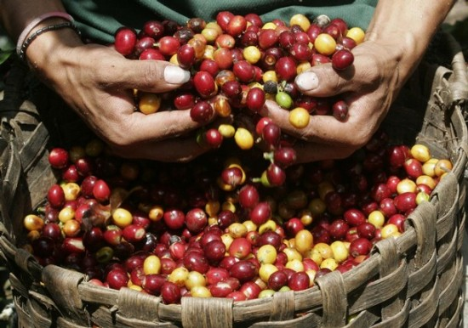
- WTO: Việc Việt Nam trở thành thành viên của Tổ chức thương mại thế giới (WTO) với trên 150 quốc gia thành viên, chiếm trên 2/3 dân số của toàn cầu đã mang đến cơ hội lớn cho ngành cà phê Việt Nam trong việc đưa sản phẩm của mình đến với người tiêu dùng trên phạm vi toàn cầu nhưng nó cũng tiềm ẩn những thách thức không nhỏ nếu như ngành cà phê Việt Nam không có những chính sách nhằm nâng cao thu nhập, ổn định đời sống vật chất và tinh thần cho những người nông dân trực tiếp sản xuất ra cà phê.

- Hiệp hội 4C: là một tổ chức hợp tác đa thành phần, gắn kết các bên tham gia cùng cam kết chung tay vì một ngành cà phê bền vững. Bất kỳ cá nhân hay tổ chức nào cũng có thể gia nhập Hiệp hội. Thành viên Hiệp hội 4C bao gồm các nông hộ trồng cà phê, các công ty xuất khẩu, các công ty nhập khẩu, các công ty kinh doanh, các công ty rang xay và các đơn vị bán lẻ, cũng như các tổ chức xã hội dân sự - như các tổ chức phi chính phủ, các tổ chức định chuẩn và các tổ chức công đoàn, các tổ chức nhà nước, các tổ chức nghiên cứu và các cá nhân cam kết với các mục đích của Hiệp hội. Hiệp hội 4C có ba chức năng chính, bao gồm: cung cấp tiêu chuẩn cơ bản được công nhận, là bước khởi đầu trong quá trình cải tiến liên tục hướng tới bền vững; thúc đẩy và hợp tác với các tổ chức tiêu chuẩn và sáng kiến khác trên thị trường; xây dựng chương trình phát triển bền vững ngành cà phê ở phạm vi rộng hơn. Sứ mệnh của Hiệp hội 4C là diễn đàn cà phê bền vững hàng đầu, đưa ngành cà phê đại trà hướng đến sự phát triển bền vững, và tất cả các bên liên quan đều có cơ hội tham gia. Tầm nhìn của Hiệp hội 4C là liên kết tất cả các bên liên quan trong ngành cà phê cùng nhau cải thiện điều kiện kinh tế, xã hội và môi trường trong sản xuất, chế biến và kinh doanh cà phê, và xây dựng một ngành cà phê thịnh vượng, bền vững cho các thế hệ mai sau. Cơ quan ra quyết định của Hiệp hội 4C chính là các thành viên, những người có mặt tại Đại hội đồng và bầu Hội đồng 4C. Đại hội đồng và Hội đồng được hình thành từ ba nhóm: nhóm Sản xuất, nhóm Kinh doanh & Chế biến, và nhóm Tổ chức Xã hội Dân sự.

- TPP: Mặt hàng xuất khẩu của Việt Nam tới các nước TPP chủ yếu là sản phẩm dệt may, giày dép, gỗ và các sản phẩm từ gỗ, hàng thủy sản, dầu thô, cà phê, gạo, hạt điều, cao su, điện thoại các loại và linh kiện, sản phẩm điện tử và linh kiện… Một số mặt hàng nhập khẩu chủ yếu là máy móc thiết bị, dụng cụ, phụ tùng, máy tính và thiết bị điện tử, sữa và các sản phẩm từ sữa, dược phẩm, hóa chất, phân bón, nguyên phụ liệu dệt may da giày… Hiệp định TPP giảm thuế, mở rông phạm vi tự do hóa, mở rộng phạm vif về dịch vụ và đầu tư.

- Theo Hiệp hội Cà phê thế giới (ICO), cà phê Việt Nam chiếm 19% lượng giao dịch toàn cầu, là nước xuất khẩu cà phê thứ 2 thế giới sau Brazil và đứng số 1 về cà phê vối (Robusta). Vậy nhưng như những mặt hàng nông sản khác, ngành hàng cà phê còn nhiều điều phải làm nếu muốn phát triển bền vững. Cà phê Việt Nam còn phải cần nâng cao chất lượng, thương hiệu, kỹ năng bán hàng hơn nữa để bán được giá tốt hơn. Theo ông Đỗ Hà Nam, Phó Chủ tịch Vicofa, việc doanh nghiệp nước ngoài đầu tư nhà máy chế biến tại Việt Nam với ý định làm ăn lâu dài cảnh báo nguy cơ khả năng đến thời điểm nào đó, 80% lượng cà phê Việt Nam sẽ do công ty nước ngoài cung ứng nếu bản thân doanh nghiệp không thay đổi cách làm. Trong khi đó, từ năm 2015, chính thức mở cửa các nước Cộng đồng chung ASEAN, do vậy, các nước trong khu vực có nhiều cơ hội đầu tư vào thị trường chế biến cà phê Việt Nam. Các hiệp định thương mại đang đàm phán như TPP, FTA với EU, với Nga… là những thách thức với doanh nghiệp nội địa.

      - Luật thương mại liên quan đến chuỗi cung ứng cà phê:
- Đề án “Tái cơ cấu ngành nông nghiệp theo hướng nâng cao giá trị và phát triển bền vững” theo Quyết định phê duyệt số 899/QĐ-TTg ngày 10/6/2013 của Thủ tướng Chính phủ đã nêu rõ đối với ngành cà phê cần tập trung ổn định diện tích khoảng 500 ngàn ha, tập trung ở các vùng Tây Nguyên, Đông Nam Bộ, Duyên hải miền Trung và Tây Bắc; xây dựng và triển khai chương trình trồng tái canh 150 ngàn ha cây cà phê già cỗi, năng suất và chất lượng thấp (Đề án Tái cơ cấu ngành NN, 2013). Riêng đối với cây cà phê cần thực hiện rà soát các quy hoạch phát triển ngành cho phù hợp với thị trường và đảm bảo các điều kiện sản xuất bền vững; ưu tiên tập trung tái canh cà phê để duy trì năng suất, sản lượng cà phê.

- Về tổ chức sản xuất theo chuỗi giá trị, mở rộng thị trường hợp tác công tư PPP tăng cường xúc tiến thương mại theo luật HTX 2012, QĐ 62/2013/QĐ-TTg của Thủ tướng Chính phủ về liên kết sản xuất, tiêu thụ nông sản xây dựng cánh đồng mẫu lớn, trong đó ưu tiên triển khai mô hình liên kết PPP đối với 4 mặt hàng trong đó có cà phê
Như vậy, đối với ngành cà phê trong tái cơ cấu ngành nông nghiệp giai đoạn 2014-2015 cần phải tập trung ưu tiên cho:
- Đẩy mạnh thu hút đầu tư liên kết sản xuất theo mô hình PPP đặc biệt thực hiện theo QĐ 62 của Thủ tướng Chính phủ
- Khuyến khích và thu hút đầu tư tư nhân đặc biệt vào tái canh cà phê. Theo Hiệp hội Cà phê Ca cao Việt Nam, tổng diện tích cà phê cần thay thế trong 5 đến 10 năm tới khoảng 140 đến 160 nghìn héc-ta, tuy nhiên hiện nay số lượng diện tích cà phê được tái canh hàng năm rất thấp chỉ tập trung vào những diện tích do các công ty quản lý, còn phần diện tích do nông dân quản lý diễn ra rất chậm, nguyên nhân chính là do số tiền đầu tư cho tái canh quá lớn khoảng 150 triệu đồng/héc-ta trong 3 năm đầu.
- Rà soát lại việc thực hiện quy hoạch phát triển ngành cà phê, bời vì nếu theo quy hoạch phát triển ngành cà phê Việt Nam đến năm 2020 và tầm nhìn đến năm 2013 đã được phê duyệt theo QĐ số 1987/QĐ-BNN-TT Việt Nam sẽ chỉ giành quỹ đất khoảng 500.000 ha cho cây cà phê vào năm 2020 và 479.000ha vào năm 2030. Nhưng thực tế niêm vụ 2014/2015 tổng diện tích cà phê của Việt Nam ước tính đạt 622 nghìn ha (vicofa). Theo đánh giá của các chuyên gia đang có tình trạng người dân phát triển trồng cà phê không theo quy hoạch, đặc biệt là trồng ở những vùng không phù hợp về điều kiện sinh thái.
- Tập trung đẩy mạnh khai thác thị trường trong nước. Theo vicofa mỗi năm ngành cà phê xuất khẩu đi các nước trên thế giới gần 1,5 triệu tấn nhưng chỉ có khoảng 100 ngàn tấn (cà phê nhân) được dùng để chế biến tiêu thụ trong nước.

- Chuỗi cung ứng café của 1 số công ty tiêu biểu:
      - Chuỗi cung ứng café ở Việt Nam:

a) Đối với cà phê, chuỗi cung ứng thường phức tạp và khác nhau ở các nước khác nhau, nhưng thường bao gồm:
- Người trồng cà phê – thường trồng cà phê trên thửa đất nhỏ chỉ từ 1 hoặc 2 hécta. Nhiều người thực hiện luôn cả khâu sơ chế (phơi khô và tách vỏ).
- Người trung gian – những người trung gian có thể tham gia vào nhiều mảng của chuỗi cung ứng. Họ có thể mua cà phê ở bất kỳ giai đoạn nào giữa trái cà phê chín và cà phê non (xanh), sau đó tiến hành sơ chế, hoặc thu gom đủ lượng cà phê từ nhiều hộ nông dân, rồi vận chuyển bán cho người chế biến, cho trung gian khác hoặc cho thương lái.
- Người chế biến – là những hộ nông dân có thiết bị chế biến cà phê, hoặc nông dân trồng cà phê và người chế biến hợp tác để mua thiết bị chế biến cà phê.
- Đại lý chính phủ - ở một số nước, việc mua bán cà phê do chính phủ kiểm soát, có lẽ bằng cách mua cà phê từ những nhà chế biến với mức giá cố định và bán đấu giá cho nhà xuất khẩu.
- Nhà xuất khẩu – mua cà phê từ các đối tác hoặc đấu thầu và sau đó bán cho các thương lái. Kiến thức chuyên môn về khu vực địa phương và nhà sản xuất cho phép họ đảm bảo chất lượng của chuyến hàng.
- Thương lái – cung cấp trái cà phê cho những người rang cà phê với đúng số lượng, đúng lúc và mức giá có thể chấp nhận cho người mua và người bán.
- Nhà sản xuất – ví dụ như Nestlé có chuyên gia chế biến hạt cà phê tươi thành thức uống được khách hàng ưa chuộng. Công ty cũng có thể tăng thêm giá trị cho sản phẩm thông qua các hoạt động marketing, làm thương hiệu và đóng gói.
- Người bán lẻ - là những người bán cà phê trong siêu thị lớn, cho đến khách sạn và các cửa hàng ăn uống, tạp hóa.

Chuỗi cung ứng café
* Chuỗi cung ứng chỉ mạnh khi có sự liên kết giữa các thành phần trong chuỗi. Mối quan hệ giữa các tổ chức khác nhau có liên quan đến từng khâu trong chuỗi – dù cho nó thuộc cấu trúc của quá trình phân phối, trình tự thanh toán hay trình tự xử lý và tồn kho sản phẩm. Điều quan trọng cốt yếu của những mối quan hệ này là cách con người đối xử với nhau. Mối quan hệ kinh doanh lâu dài cần dựa trên sự trung thực và công bằng – các bên khi thỏa thuận thương mại phải cảm thấy rằng họ đang có mối làm ăn tốt.

b) Phân tích chuỗi giá trị của chuỗi cung ứng café:
Khi phân tích chuỗi giá trị, nhà nghiên cứu lập sơ đồ các khâu/các lĩnh vực và mối liên kết chính trong mỗi khâu hay lĩnh vực đó. Chỉ ra các tác nhân chính, nút thắt chính trong chuỗi giá trị để đưa ra can thiệp hợp lý. Nhờ hiểu được một cách có hệ thống về những mối liên kết này trong một mạng lưới, có thể đưa ra những kiến nghị chính sách tốt hơn và hiểu hơn về tác động ngược lại của chúng trong toàn chuỗi.
- Hình thành sơ đồ chuỗi giá trị: Sơ đồ thể hiện các hoạt động sản xuất/kinh doanh (khâu), các tác nhân chính trong chuỗi và những mối liên kết của họ. Lập sơ đồ chuỗi giá trị có nghĩa là vẽ một sơ đồ về hiện trạng của hệ thống chuỗi giá trị. Trong đó, sơ đồ chuỗi giá trị chỉ rõ sự phân bổ thu nhập và giá sản phẩm cuối cùng.
      - Chuỗi cung ứng của café Trung Nguyên:

        - Giới thiệu sơ lược về Trung Nguyên:
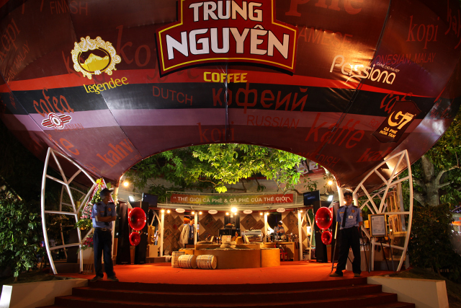
Ra đời vào giữa năm 1996 -Trung Nguyên là 1 nhãn hiệu cà phê non trẻ của Việt Nam, nhưng đã nhanh chóng tạo dựng được uy tín và trở thành thương hiệu cà phê quen thuộc nhất đối với người tiêu dùng cả trong và ngoài nước. Cà phê Trung Nguyên là một trong những thương hiệu nổi tiếng hàng đầu tại Việt Nam và đang có mặt tại hơn 60 quốc gia trên thế giới.
Có Trụ sở chính đặt tại Số 82 – 84 Bùi Thị Xuân, Phường Bến Thành, Quận1, Tp Hồ Chí Minh.
Các dòng sản phẩm của Cà phê Trung Nguyên chia làm 3 dòng sản phẩm: Sản phẩm cao cấp, trung cấp và thông thường.
Sản phẩm cao cấp, với các loại:
- Weasel: Sản lượng cà phê Chồn trên toàn thế giới chỉ khoảng 200kg/năm, vì thế, cà phê Chồn là loại đặc sản quý hiếm và đắt giá nhất thế giới.
- Legende: Công nghệ ủ men sinh học độc đáo
Sản phẩm trung cấp:
- Passiona (gói 250g) thơm nhẹ nhàng, thành phần caffeine thấp.
- Cà phê gourmet blent (250g – 500g): vị đậm đà với nước pha màu nâu sánh
- House blend (250g & 500g): Hương thơm nồng, vị đậm đà hơn với nước pha màu nâu sánh
- Cà phê hòa tan G7 Cappuchino
- Cà phê đóng gói Sáng tạo
- Cà phê hạt rang
Sản phẩm phổ thông:
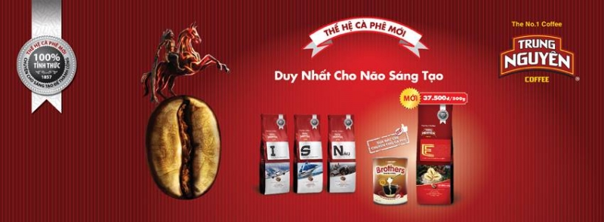
Cà phê hòa tan G7 3 in 1Cà phê hòa tan G7 2 in1:(cà phê và đường), các loại: Lucky, Hero, Win, Victory.xay (11 loại).

  - Chuỗi cung ứng café Trung Nguyên:

Nhà cung cấp :
-Hạt cà phê
-Bao bì
Vườn cà phê, các công ty cung cấp bao bì và các nguyên liệu cần thiết khác.

Doanh nghiệp tư nhân, thương lái thu mua

3 nhà máy sản xuất cà phê rang
2 nhà máy sản xuất cà phê hòa tan

Nhà máy chế biến

Hệ thống cửa hàng nhượng quyền
121 nhà phân phối
Phân phối

7000 điểm bán hàng
5900 CH bán lẻ

Khách hàng cuối
Khách hàng cuối cùng

Dòng sản phẩm Dòng tài chính Dòng thông tin

  - Nhà cung cấp các cấp.
- Nhà cung cấp là mắt xích đầu tiên quan trọng trong chuỗi cung ứng của mỗi doanh nghiệp, họ cung cấp nguyên vật liệu đầu vào cho quá trình sản xuất, từ đó có ảnh hưởng đến chất lượng, giá cả sản phẩm đầu ra.
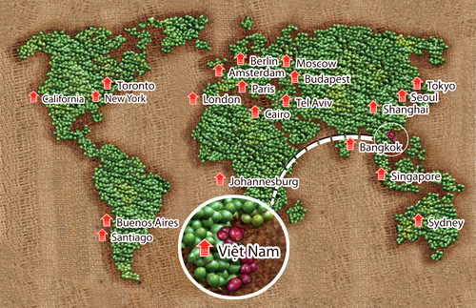
- Với Trung Nguyên, cà phê hạt là nguyên liệu chính tiên quyết. Trung Nguyên chọn lọc từ 4 vùng nguyên liệu ngon nhất: hạt cà phê Robusta Buôn Ma Thuột, hạt Arabica của Jamaica, cà phê từ quê hương nguyên gốc của cà phê Ethiopia, Brazil.Với lợi thế nằm ngay trên thủ phủ cà phê của Việt Nam, Trung Nguyên có nhiều thuận lợi trong việc thu mua cà phê nguyên liệu. Công ty có 2 hình thức thu mua, là thu mua qua các doanh nghiệp tư nhân, thương lái và thu mua trực tiếp từ nông dân. Với hình thức thứ nhất, khi mà hiện nay các doanh nghiệp tư nhân hay đại lý thu mua gặp nhiều khó khăn, rất nhiều đại lý vỡ nợ, ảnh hưởng trực tiếp đến nguồn cung không đáp ứng đủ cả về số lượng lẫn chất lượng nên Trung Nguyên hạn chế sử dụng nhà cung cấp này. Thay vào đó công ty đã tìm một hướng mới cho nguồn nguyên liệu đầu vào, đó là tự mình đầu tư và quản lý trực tiếp các nông trại cà phê của người nông dân, biến các nông trại cà phê trở thành một bộ phận trong doanh nghiệp, từ đó giúp công ty chủ động trong nguồn nguyên liệu chiến lược, góp phần tăng cường mối quan hệ giữa doanh nghiệp với nông dân trồng cà phê. Trung Nguyên cho hay hạt cà phê hãng này sử dụng được mua từ các hộ nông dân trồng cà phê nhỏ có chứng chỉ thực hành canh tác bền vững và công ty mua giá ưu đãi từ những hộ này.
- Công ty Trung Nguyên cũng có các nhà cung cấp bao bì như công ty TNHH sản xuất Thương mại Bao bì Phương Nam, công ty Bao bì và Mực in Việt Nam Vinapackink.
- Công ty cung cấp máy móc thiết bị cho Trung Nguyên: công ty Neuhaus Neotec – công ty chuyên sản xuất thiết bị chế biến cà phê hàng đầu thế giới tại Hoykenkamp – CHLB Đức.
- Nhà máy sản xuất.
Sự kết hợp giữa công nghệ hiện đại nhất cùng những bí quyết huyền bí phương Đông là những nét độc đáo chỉ có ở Trung Nguyên.Trung Nguyên được các tập đoàn hàng đầu thế giới chuyển giao công nghệ, thân thiện với môi trường. Từ một cơ sở rang xay cà phê nhỏ, giờ đây Trung Nguyên đã phát triển trở thành một tập đoàn với hệ thống cơ sở hạ tầng vững chắc. Trung Nguyên hiện có 3 nhà máy sản xuất cà phê rang xay:
- Nhà máy Sx tại KCN Tân Đông Hiệp A, Tỉnh Bình Dương.
+ Công suất: công suất 3.000 tấn cà phê hòa
+ Tổng vốn đầu tư trên 10 triệu USD.
- Nhà máy tại Tp Buôn Ma Thuột, Đăk Lăk.

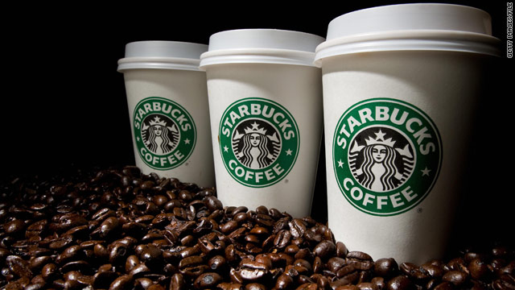
      - Chuỗi cung ứng của café starbucks:

- Giới thiệu sơ lược về Starbucks:
- Là một trong những nhà bán lẻ cà phê hàng đầu thế giới.
- Có trụ sở chính tại Seatle.
- Starbucks là nhà xay rang cà phê hàng đầu, tiếp thị và bán lẻ cà phê đặc sản thế giới.
- Starbucks có hơn 40000 nhà cung cấp trên khắp thế giới.
- Không ngừng tìm kiếm các nhà cung cấp mới thông qua chương trình “supplier diversity.
Các nhà máy chế biến:
- Nevada
- Netherlands
- Pennsylvania
- South california
- Washington
- USA
Sử dụng dịch vụ 3pls
Starbucks sử dụng 48 CDCs (Trung tâm phân phối chính) như ở Hoa Kỳ, bảy trong khu vực Châu Á / Thái Bình Dương, năm ở Canada, và ba ở châu Âu; Tất cả được điều hành bởi một công ty hậu cần bên thứ ba. Các CDCs kết hợp phân phối cà phê với các mặt hàng khác để việc giao hàng thường xuyên luôn được diễn ra thông qua các hạm đội xe tải chuyên dụng cho các cửa hàng bán lẻ của riêng của Starbucks và cửa hàng bán lẻ bán các sản phẩm mang thương hiệu Starbucks.
Vì chi phí giao hàng và việc thực hiện gắn bó với nhau, Gibbons và nhóm của ông đã chú trọng việc cải thiện cả hai. Một trong những bước đầu tiên của họ là xây dựng một bản đồ về chi phí vận tải toàn cầu-đó không phải là một nhiệm vụ dễ dàng, bởi vì nó liên quan đến việc thu thập tất cả các chi phí chuỗi cung ứng của khu vực và của khách hàng. Một phân tích về những chi phí cho phép Starbucks để sàng lọc các hãng vận chuyển của nó, chỉ có những người cung cấp dịch vụ tốt nhất được giữ lại.
Nhóm phụ trách mảng Logistics cũng đã gặp gỡ với các công ty 3PLs và xem xét đánh giá hiệu suất làm việc và mức độ khả thi của từng hợp đồng. Để hỗ trợ cho quá trình xem xét, nhóm nghiên cứu tạo ra bảng điểm hàng tuần để đo lường những nhà cung cấp. "Có số liệu dịch vụ rất rõ ràng, số liệu chi phí rõ ràng, và các số liệu năng suất rõ ràng, và những người đã được thống nhất với các đối tác của chúng tôi" Gibbons ghi nhận.
Starbucks còn đưa ra một bảng đánh giá hiệu suất của 3PLs dựa trên hệ thống 0-1, mục đích là để giảm thiểu đến mức tối đa các chi phí phát sinh không đáng có trong quá trình vận tải và lưu kho

Các cửa hàng:
23,187 cửa hàng trong 64 đất nước, bao gồm 12,973 ở Hoa Kỳ, 1,897 ở trung Quốc, 1,550 ở Canada, 1,088 ở Nhật Bản và 927 ở Anh.
Các dòng sản phẩm chính:
- Cà phê hạt
- Cà phê xay
- Thức uống từ cà phê & trà
- Thức ăn dinh dưỡng
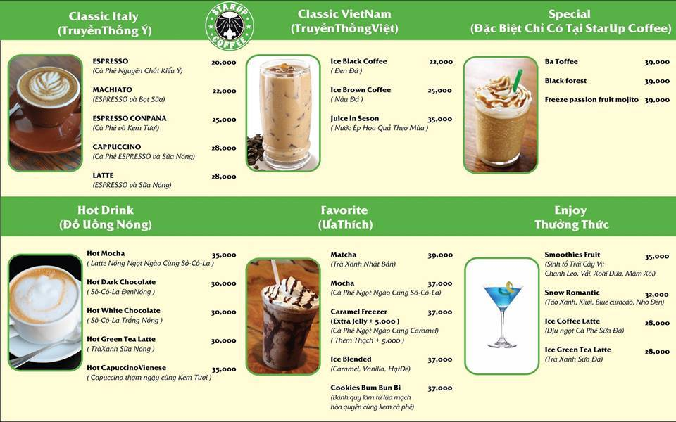
- Chuỗi cung ứng café starbucks:

Mô hình chung chuỗi cung ứng ngành cà phê

Các thành phần trong chuỗi cung ứng của các công ty cà phê:
- Nhà cung cấp, nhà cung ứng.
Nhà cung cấp là mắt xích đầu tiên quan trọng trong chuỗi cung ứng của mỗi doanh nghiệp, họ cung cấp nguyên vật liệu đầu vào cho quá trình sản xuất, hoạt động có ảnh hưởng đến chất lượng, giá cả sản phẩm đầu ra.
Với các công ty cà phê, cà phê hạt là nguyên liệu chính tiên quyết. Đa số các công ty có 2 hình thức mua, là thu mua qua các doanh nghiệp tư nhân, thương lái và thu mua trực tiếp từ nông dân. Các công ty cũng có các nhà cung cấp bao bì và các công ty cung cấp máy móc thiết bị.
- Nhà sản suất
Gồm các nhà máy cà phê rang xay, nhà máy chế biến cà phê
- Nhà phân phối : Có 2 hình thức phân phối
- Hình thức phân phối truyền thống : Với hình thức phân phối truyền thống, sản phẩm sau khi hoàn thiện sản phẩm được phân phối đến nhà phân phối, các siêu thị bán lẻ, nhà bán lẻ, rồi đến tay người tiêu dùng
- Hình thức phân phối hiện đại : Trung gian phân phối , hoặc mở ra hệ thống siêu thị để phân phối sản phẩm của chính mình
- Khách hàng trong chuỗi cung ứng
Khách hàng các công ty cà phê là các khách hàng cá nhân, những người mua hàng tại những điểm bán lẻ hoặc là thưởng thức cà phê trong chuỗi cửa hàng của công ty.
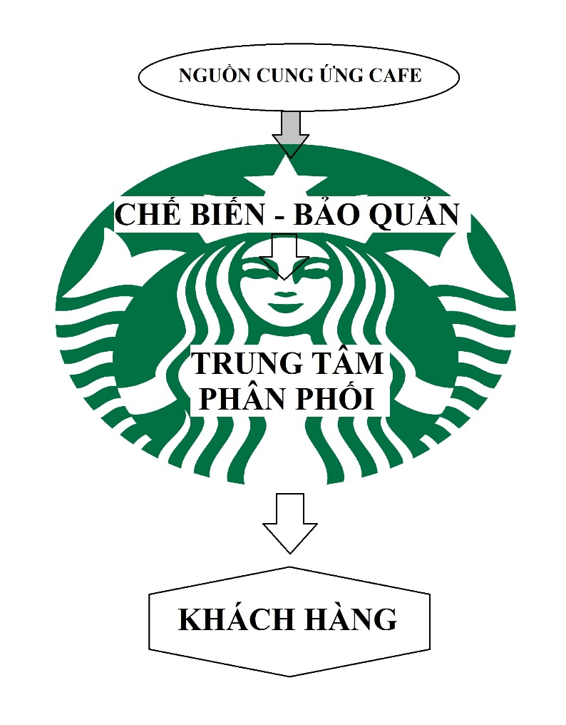
Mô hình chuỗi cung ứng của Starbucks
- Nhà cung cấp:
- Mỗi một vùng trên thế giới lại có thể trồng ra những loại cà phê có hương vị khác nhau, ở châu Mỹ Latinh cà phê mang độ chua và mùi của các loại hạt ca cao; ở châu Phi thì hạt mọng nước, mang hương hoa, chanh, dâu; ở châu Á- Thái Bình Dương thì đậm, mịn, mang mùi cỏ, mùi mộc. Do sự khác biệt đó, Starbucks thu mua cà phê trực tiếp từ nông dân từ 4 nơi trồng cà phê trên khắp thế giới đó là: Cà phê của John Parry ở Hawaii, cà phê của một bộ phận nông dân nhỏ tại khu Lintong ở Sumatra, cà phê của một ngôi làng nhỏ ở Aricha huyện Yirgacheffe ở Ethiopia và cà phê của gia đình Baumann ở Mexico. Đây đều là những loại cà phê có hương vị rất độc đáo mà không nơi nào trên thế giới có được, chính điều đó đã góp phần tạo nên sự thành công cho Starbucks.
- Ngoài ra Starbucks cũng có những công ty cung cấp các thiết bị, hệ thống máy móc hiện đại cũng như các công ty sản xuất bao bì và các loại cốc cà phê.
- Trong mối quan hệ với nhà cung ứng họ luôn đối xử một cách tôn trọng và đạo đức, luôn tạo điều kiện tốt nhất để đối tác của Starbucks hoạt động có hiệu quả.
- Nhà máy xản xuất
Một số nhà máy sản xuất do công ty Starbucks lập ra để phục vụ cho nhu cầu của chính công ty, còn lại thì họ hợp tác với các nhà máy khác. Các nhà máy xản xuất bao gồm:
- Nhà máy Kent ở Kent thuộc Washington. Kent là nhà máy linh hoạt và là nhà máy duy nhất có ba quy trình sản xuất liên tục, rang cà phê Starbucks và cà phê tuyệt nhất Seattle, trộn trà Tazo và hòa tan linh hoạt cho cà phê Starbucks VIA để sẵn sàng pha chế. Xây dựng vào năm 1992, Kent là nhà máy lâu đời nhất trong công ty.
- Nhà máy rang cà phê Carson Valley ở Minden, Nevada. Các nhà máy rang Carson Valley là một trong những nhà máy chế biến cà phê lớn nhất thế giới và là một phần của cộng đồng quận Douglas từ năm 2005.
- Nhà máy Bay Bread Bakery ở Nam San Francisco, California. "Shaw" là biệt danh con đường nhà máy này nằm trên, nhưng được chính thức gọi là Vịnh Bánh Mì. Đây là nhà máy lớn nhất với ba chức năng: chuẩn bị sản phẩm cho các cửa hàng La Boulange, chuẩn bị sản phẩm cho các cửa hàng Starbucks, thử nghiệm và phát triển sản phẩm mới.
- Nhà máy New French Bakery ở Ventura, California. New French Bakery là một nhà máy ở Ventura, California chỉ tập trung vào bộ phận bán buôn.
- Nhà máy Evolution Juicery ở Rancho Cucamonga, California. Là nhà máy ép hoa quả khá lớn cung cấp cho Starbuck những hương vị đặc trưng trong cà phê của mình.
- Nhà máy rang cà phê York ở York, Pennsylvania. Nhà máy York là một trong những nhà máy chế biến cà phê lớn nhất thế giới và là trung tâm phân phối lớn nhất của Starbucks. Nó cung cấp sản phẩm cho các cửa hàng Starbucks và cửa hàng tạp hóa trong nước và quốc tế. Nó cũng là một phần của cộng đồng quận York trong 17 năm qua.
- Nhà máy Sandy Run ở Gaston, South Carolina. Sandy Run là một nhà máy rang cà phê tự động hóa cao. Đưa vào năm 2008, Sandy sản xuất hơn 1,5 triệu pound cà phê hàng tuần. Nhà máy nhận được chứng nhận vàng của LEED.
- Nhà phân phối
Starbucks tự mình lập ra hệ thống các shop cà phê để giới thiệu và bán sản phẩm. Hệ thống các cửa hàng của Starbucks phân bố rộng khắp trên toàn thế giới. Ngoài việc tự mình lập ra các cửa hàng Starbucks cũng nhượng quyền kinh doanh của mình cho nhiều công ty trên toàn thế giới, và Việt Nam cũng nằm trong những quốc gia mà Starbucks đã có mặt. Starbucks gia nhập thị trường Việt Nam bằng việc mở cửa hàng đầu tiên tại TPHCM hồi tháng 2 năm 2013, thông qua giấy phép nhượng quyền được ký kết giữa Starbucks với Công ty TNHH Thực phẩm và Nước giải khát Ý Tưởng Việt, một chi nhánh của Tập đoàn Maxim’s Hồng Kông. Hãng này còn dự định mở thêm hàng trăm cửa hàng ở Việt Nam trong những năm tới và hơn 3000 của hàng ở thị trường Bắc Mỹ trong 5 năm tới. Có thể nói hệ thống phân phối sản phẩm của Starbucks là rất lớn và họ đã có những chiến lược mở rông thị trường hết sức hợp lí để tiêu thụ sản phẩm của mình.
- Khách hàng
- Starbucks mở rộng trải nghiệm cho tất cả các khách hàng, nhận và đáp ứng sở thích độc đáo và nhu cầu của họ. Starbucks mong muốn cung cấp những trải nghiệm đặc biệt cho khách hàng bằng cách kết nối với khách hàng với họ một cách phù hợp với văn hóa ở từng quốc gia.
- Ở thị trường Việt Nam việc xác định giới trẻ có học thức, có thu nhập là đối tượng khách hàng mục tiêu của Starbucks là đúng đắn, bất chấp những phân tích họ chỉ có nhu cầu tò mò nhất thời và ít có khả năng lui tới thường xuyên.
- Người Việt Nam vốn chỉ quen với 2 loại cà phê đen đá và sữa đá, chắc sẽ thấy khó uống cà phê phong cách Ý của Starbucks. Chỉ có giới trẻ vốn chưa định hình được khẩu vị mới dễ dàng thay đổi và chấp nhận những cái mới. Hơn nữa tại Việt Nam, ai tiêu dùng nhiều hơn giới trẻ? Và nếu như đối tượng khách hàng này trở nên quen thuộc với hương vị Starbucks, cũng chẳng khó khăn gì cho hãng cà phê Mỹ tiếp cận những thị trường bảo thủ hơn như Hà Nội, hay thậm chí là thủ phủ của Trung Nguyên.
- Nhưng thách thức thực sự của Starbucks sẽ nằm ở quy mô thị trường.
- Một trong những nguyên nhân dẫn đến thắng lợi của Starbucks tại Trung Quốc hay Ấn Độ vì đó là những thị trường tỷ dân, thì cho dù trà là quốc đạo thì họ cũng chẳng cần quan tâm.
- Còn tại Việt Nam, có thể những phân tích thị trường cho những con số màu hồng về tăng trưởng thu nhập hay tăng trưởng tiêu dùng, nhưng với việc phải chia sẻ cùng một đối tượng khách hàng với những tay chơi bản địa như Highland, Trung Nguyên hay đối thủ quen thuộc The Coffee Bean hay Gloria Jean, Starbucks sẽ thực sự gặp khó khăn khi mở rộng quy mô.
- Về chăm sóc khách hàng, Starbucks hoan nghênh mọi câu hỏi, nhận xét, phản hồi và rất mong nhận được thông tin của quý khách hàng. Những ý kiến đóng góp đó giúp họ nỗ lực mang lại cho khách hàng trải nghiệm tuyệt vời nhất có thể. Khách hàng có thể để lại nhận xét của mình trên trang của họ tại www.starbucks.com hay trên facebook: www.facebook.com/starbucks hoặc bạn có thể gửi email cho Starbucks theo địa chỉ customerservice@coffee-concepts.com.vn và họ sẽ cố gắng trả lời bạn trong thời gian sớm nhất có thể.

Cách thức hoạt động của chuỗi cung ứng
- Hoạt động theo mô hình trực tiếp.
- R & D (đổi mới - sáng tạo - phát triển)
- Sản xuất để tồn kho (BTS)
- Sử dụng Just in time

- Ưu và nhược điểm của café Việt Nam:

1.Ưu điểm:
Sự phát triển trên diện rộng của cà phê với khí hậu và thời tiết ở các đồn điền trồng cà phê tốt, thích hợp với sự tăng trưởng phát triển của loại cây này. Mặt khác các chủ trang trại thường xuyên tăng cường nhiều biện pháp chăm sóc hiệu quả nhằm kích thích quá trình tăng trưởng của cà phê. Theo số liệu nghiên cứu thì diện tích trồng cà phê năm nay cũng được mở rộng, đạt tới 525.000 hecta, tăng 4 % so với năm ngoái. Một báo cáo đăng trên website của Bộ Nông nghiệp Hoa Kỳ cho biết. hiện Việt Nam đang tiếp tục trồng và thử nghiệm nhiều hạt cà phê mới, thơm ngon hơn, năng suất cao hơn và rất thích hợp với việc sản xuất, tinh chế cà phê tan. Cung với chất lượng ngày càng được nâng cao thì với nguồn nhân lực sẵn có, chăm chỉ, chịu khó,… nên giá cà phê của ta cũng tạo điều kiện lựa chọn cho các nhà nhập khẩu.
Bên cạnh đó, cơ chế mở cửa và hội nhập kể từ khi VN chính thức gia nhập WTO sẽ càng làm thị trường xuất-nhập khẩu cà phê VN trở nên hấp dẫn hơn, gây được sự chú ý của nhà đầu tư về thị trường cà phê của VN. Bộ Nông nghiệp Mỹ đánh giá rất cao về thị trường Cà phê VN, giá cà phê thô ở thị trường Mỹ và nhiều nước Châu âu đang đội lên rất cao do nhu cầu tiêu thụ tăng nhưng sản lượng nhập khẩu chưa đáp ứng đủ.

2.Nhược điểm:
Thứ nhất: cà phê vẫn chủ yếu sản xuất thô.
Cà phê vốn là một sản phẩm nông nghiệp gắn liền với cuộc sống của hàng triệu người dân VN. Chúng ta xây sựng được những thương hiệu nổi tiếng như Trung Nguyên, Café Moment, BMT… Tuy nhiên, dù VN là một nước sản xuất, xuất khẩu cà phê đứng thứ 2 thế giới và là nước xuất khẩu cà phê Robusta số 1 thế giới nhưng có một thực tế đáng buồn là trên 90% lượng cà phê vẫn là cà phê nhân thô..
Thứ hai: Năng suất cao nhất trên thế giới nhưng chất lượng kém xa quốc tế.
Theo công ty Giám định cà phê là Nông sản xuất nhập khẩu CafeControl, việc đánh giá chất lượng cà phê xuất khẩu của VN hiện được mô tả đơn giản hơn hẳn tập quán quốc tế, và lại tồn tại đã 10 năm. Chất lượng không được nâng cao trong khi hàng hóa qua các nhà nhập khẩu trung gian vẫn đi thẳng tới thị trường tiêu thụ. Đến lúc này, các điểm yếu của chất lượng cà phê VN mới bộc lộ, gây hậu quả lớn về kinh tế lẫn uy tín cho ngành cà phê VN. Bởi thế, người mua thường mua hàng VN với giá thấp hơn cà phê Braxin, Indonesia…
Thứ ba: Trên thị trường hiện tại diễn ra tình trạng tranh mua, tranh bán cà phê.
Xảy ra tình trạng tranh mua, bán, dễ bị khách nước ngoài ép giá. Do tiềm lực tài chính mạnh, nhiều hãng nước ngoài tiến hành mua cà phê tại thời điểm giá rẻ, sau đó đưa vào khó ngoại quan tại VN để chờ xuất khẩu. Thậm chí, DN VN không đủ chân hàng phải nhập khẩu lại cà phê từ kho ngoại quan với giá cao hơn để thực hiện các hợp đồng xuất khẩu khác.
Ngoài ra, các khâu tổ chức mua trong nước chưa tốt, dẫn đến đầu vụ, nhiều hộ nông dân, nhất là các hộ nghèo thường phải bán vội cà phê với giá thấp để trang trải chi phí.
Mặt khác, các DN VN vẫn phổ biến bán cà phê theo phương thức trừ lùi, chốt giá sau. Đây là một hình thức đầu cơ giá nên có rất nhiều rủi ro. Trong khi đó, giá giao dịch cà phê diễn biến từng ngày, từng giây, từng phút, đòi hỏi người giao dịch quyết định mua bán hết sức nhạy bén, vì từng lô hàng mua bán có giá trị lớn, thậm chí khiến DN bị lỗ, phá sản ngay lập tức.

Phần thêm
TÀI CHÍNH TRÁI PHIẾU-BẢO VỆ CÔNG TY TRONG KHỦNG HOẢNG
Tài chính trái phiếu:
- Hình thức tài chính dài hạn, không vạch trần các công ty với những rủi ro của các ngân hàng chạy và khủng hoảng mang tính hệ thống.
- Các công ty ngân hàng tài trợ được tiếp xúc hoàn toàn với các rủi ro của các khoản vay ngân hàng,
- Các công ty liên kết tài trợ đang được bảo vệ khỏi các tác động tiêu cực của cuộc khủng hoảng tài chính, khả năng tồn tại.
Cơ sở dữ liệu
- Bị cản trở bởi sự vắng mặt của các dữ liệu trái phiếu ở mức độ vi mô.
- Kết hợp các nguồn trên theo một cách mới để phát sáng trên xác suất thất bại ở Đông Á.
- Trong 1995 - 2007 giai đoạn khủng hoảng Đông Á và hậu quả của nó được đặc trưng bởi sự phát triển đáng kể trong khu vực về quy mô, tính thanh khoản và sự tinh tế.
- Bộ dữ liệu ban đầu tổng cộng 41.641.
- Quan sát hàng năm trên 4.651 công ty cung cấp thông tin về các tài khoản tài chính và tỷ lệ cho các công ty châu Á trong lĩnh vực kinh tế.
Phân tích mẫu
- Tỷ lệ thất bại của các công ty này phần lớn liên quan đến trái phiếu tài chính, khủng hoảng.
- Đóng một vai trò sống còn trong các mô hình.
- Phân tích kinh tế chính thức của các yếu tố quyết định của công ty thất bại, ảnh hưởng của cuộc khủng hoảng tài chính và vai trò của tài chính trái phiếu.
Tác động trực tiếp và gián tiếp của cuộc khủng hoảng châu Á về thất bại
- Những tác động gián tiếp của giả khủng hoảng về sự thất bại.
- Chúng tương tác chỉ tiêu tài, đòn bẩy, lợi nhuận và tài sản thế chấp.
- Các chỉ số tài chính quan trọng hơn trong việc giải thích thất bại kinh doanh trong cuộc khủng hoảng tài chính so với thời kỳ yên tĩnh, tiết lộ rằng hãng Tình hình tài chính tốt đối mặt với xác suất cao hơn của sự sống còn.
Tài chính trái phiếu, sự sống sót và khủng hoảng châu Á.
- Tổ chức phát hành trái phiếu trong nước được bảo vệ khỏi tác động khủng hoảng.
- Thay đổi biên lộ rằng nhóm thứ hai của tổ chức phát hành phải đối mặt với một xác suất cao hơn 3,46%.
- Doanh nghiệp vay có gốc ngoại có vấn đề đặc biệt từ khi các khoản nợ trở nên nặng nề lên các doanh nghiệp khi tỷ giá sụp đổ.
- Cuối cùng, không tổ chức phát hành phải đối mặt với khả năng cao nhất của sự thất bại mà là gần 8%.
Các xét nghiệm vững mạnh
-Kiểm soát các nguồn bổ sung tài chính đối ngoại.
-Tỉ lệ mẫu rủi ro. Chúng tôi kết luận vai trò bù trừ của tài chính trái phiếu mạnh mẽ
-Chiếm trái phiếu nội sinh. Có thể là vai trò bù trừ của tài chính trái phiếu trong công ty.

